

**Töö nr 454**

**Harjumaa, Rae vald, Jüri alevik**

**ARUKÜLA TEE 57 JA ARUKÜLA TEE 57b KINNISTUTE**

**DETAILPLANEERING**

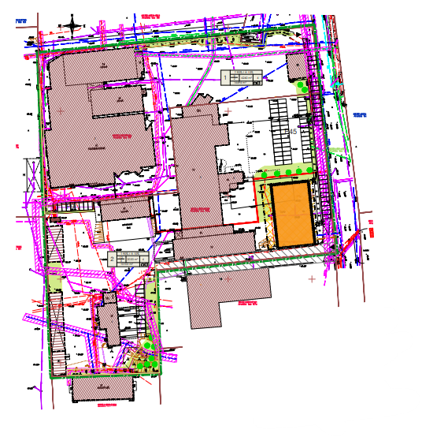

TELLIJA: Rae Vallavalitsus (äriregistri kood 75026106)

Aruküla tee 9

75301 Jüri alevik

Harjumaa

HUVITATUD ISIK: Lamira OÜ (äriregistri kood 14992519)

volitatud esindaja Ivan Zakotei

[ivan.zakotei@pelmeenitoostus.ee](mailto:ivan.zakotei@pelmeenitoostus.ee)

PROJEKTEERIJA: Optimal Projekt OÜ (äriregistri kood 11213515)

MTR reg. nr EEP000601

Keemia tn 4, 10616 Tallinn

ARHITEKT: Ive Punger

PROJEKTIJUHT: Arno Anton

[arno@opt.ee](mailto:arno@opt.ee)

5698 3389

**KÖITE SISUKORD**

1. **MENETLUSDOKUMENDID**
2. **SELETUSKIRI**

1. ÜLDANDMED 3

2. DETAILPLANEERINGU KOOSTAMISE ALUSED 3

3. VASTAVUS JÜRI ALEVIKU ÜLDPLANEERINGULE 3

4. DETAILPLANEERINGU KOOSTAMISE EESMÄRK 4

5. OLEMASOLEVA OLUKORRA ISELOOMUSTUS 4

5.1. Maakasutus 4

5.2. Asend 4

5.3. Hooned ja rajatised 4

5.4. Tehnovarustus 4

5.5. Haljastus 4

5.6. Reljeef 4

5.7. Radoon 4

5.8. Liikluskorraldus 5

5.9. Kehtivad kitsendused ja piirangud 5

6. PLANEERITAVA MAA-ALA KONTAKTVÖÖNDI ANALÜÜS 5

7. PLANEERINGUGA KAVANDATAV 5

7.1. Planeeringulahendus 5

7.2. Ehitusõigus 5

7.3. Planeeringuala tehnilised näitajad 6

7.4. Arhitektuurinõuded 6

7.5. Tänavavõrk ja liikluskorraldus 6

7.6. Keskkonnakaitse 6

7.7. Haljastus ja heakord 6

7.8. Jäätmete prognoos ja käitlemine 6

7.9. Meetmed kuritegevuse ennetamiseks 6

7.10. Radoon 7

7.11. Meetmed tuleohutuse tagamiseks 7

8. TEHNOVÕRKUDE LAHENDUS 7

8.1. Veevarustus ja kanalisatsioon 7

8.2. Elektri- ja sidevarustus 7

8.3. Küte 7

9. KITSENDUSED JA SERVITUUDID 7

10. DETAILPLANEERINDU ELLUVIIMISE KAVA 7

1. **LISAD**
2. **JOONISED**

AS-01 Asukohaskeem M 1:~

AS-02 Kontaktvööndi analüüs M 1:1000

AS-03 Tugiplaan M 1:1000

AS-04 Põhijoonis M 1:1000

AS-05 Tehnovõrkude koondplaan M 1:1000

1. **KOOSKÕLASTUSTE KOONDTABEL KOOS KOOSKÕLASTUSTEGA**
2. **SELETUSKIRI**

# ÜLDANDMED

Planeeritav ala asub Harjumaal, Jüri alevikus, Aruküla tee 57 ja Aruküla tee 57b kinnistutel. Planeeritavale alale on juurdepääs Aruküla tee L2 ja Aruküla tee 55 paikneva tee kaudu. Planeeritava ala kohta on varem koostatud detailplaneering DP0040 (Aruküla tee 57 ja 69 kehtestatud 02.10.2016. a).

# DETAILPLANEERINGU KOOSTAMISE ALUSED

* Planeerimisseadus;
* Rae valla üldplaneering (kehtestatud 21.05.2013);
* Jüri aleviku ja sellega piirnevate Aaviku, Vaskjala ja Karla külaosade üldplaneering (kehtestatud 20.09.2012);
* Rae valla arengukava 2016 – 2025;
* Rae valla ühisveevärgi ja -kanalisatsiooni ning sademevee ärajuhtimise arendamise kava aastateks 2017 – 2028;
* Rae Vallavalitsuse 15.02.2011 määrus nr 13 „Digitaalselt teostatavate geodeetiliste alusplaanide, projektide, teostusjooniste ja detailplaneeringute esitamise kord”;
* Rae Vallavalitsuse 15.02.2011 määrus nr 14 „Detailplaneeringute koostamise ning vormistamise juhend”;
* muud kehtivad õigusaktid ja projekteerimisnormid.

# VASTAVUS JÜRI ALEVIKU ÜLDPLANEERINGULE

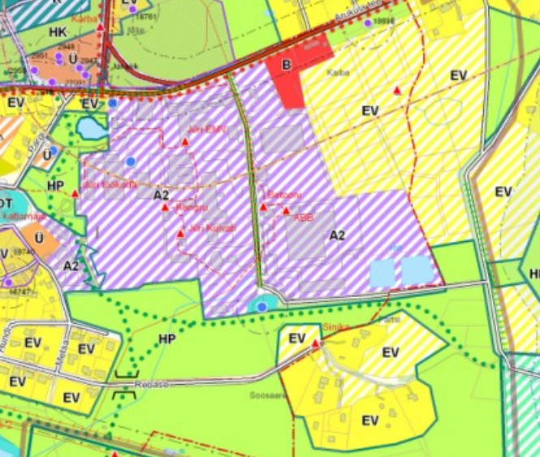

Planeeringuala

Planeeringuala

*Rae valla Jüri aleviku ja sellega piirnevate Aaviku, Vaskjala ja Karla külaosade üldplaneeringu kaardi väljavõte*

Detailplaneeringu koostamise eesmärk ei ole vastuolus Rae Vallavolikogu 20.09.2012 otsusega nr 390 kehtestatud Jüri aleviku ja sellega piirnevate Aaviku, Vaskjala ja Karla külaosade kehtiva üldplaneeringuga, kus planeeringuala maakasutuse juhtotstarbeks on tootmise ja ladude maa-ala.

# DETAILPLANEERINGU KOOSTAMISE EESMÄRK

Detailplaneeringu koostamise eesmärgiks on kahe tootmismaa krundi planeerimine. Määrata ehitus- ja hoonestustingimused ühele krundile uute tootmishoonete ehitamiseks. Lahendada juurdepääs kinnistule, liikluskorraldus, tehnovõrkudega varustamine ja haljastus.

Planeeringulahenduse koostamisel on arvestatud maaomaniku soovidega, naaberaladel kehtestatud ja menetluses olevate detailplaneeringutega ning lähiümbruses paikneva ja planeeritud hoonestusega.

# OLEMASOLEVA OLUKORRA ISELOOMUSTUS

## Maakasutus

Aruküla tee 57 (Maa-ameti andmetel 09.07.2021)

* katastriüksuse tunnus: 65301:003:0625;
* maakasutuse sihtotstarve: tootmismaa 100%;
* kinnistu pindala: 10567 m².

Aruküla tee 57b

* katastriüksuse tunnus: 65301:003:0626;
* maakasutuse sihtotstarve: tootmismaa 100%;
* kinnistu pindala: 16030 m².

## Asend

Planeeritav ala asub Rae vallas, Jüri aleviku idaosas.

Juurdepääs on lahendatud Aruküla tee lõik L2 kaudu.

## Hooned ja rajatised

Mõlemad kinnistud on hoonestatud.

Aruküla tee 57 kinnistul paikneb ehitisregistri andmetel:

1. 120548075 kauplusehoone ehitisealuse pinnaga –184 m²
2. 116024160 tootmishoone – 3940 m²

Aruküla tee 57b kinnistul paikneb ehitisregistri andmetel:

1. 116024155 külmhoone ehitisealuse pinnaga – 2774 m²
2. 116018519 puidukuivati – 294 m²
3. 116024156 saepuruhoidla – 69 m²
4. 116042771 katlamaja – 53 m²
5. 116042773 puidukuivati – 365 m²

## Tehnovarustus

Planeeringuala on varustatud kõikide tehnovõrkudega.

## Haljastus

Kinnistutel kasvab kõrghaljastus üksikute puude näol põhja ja lõunaosas.

## Reljeef

Planeeritava ala maapind on tasase reljeefiga. Absoluutkõrgusmärgid jäävad 41.37 – 42.46 vahele.

## Radoon

Radoonitase (30 – 50 kBq/m3) krundil on vastavalt Eesti Standardile EVS 840:2009 normaalsel tasemel. Vt <http://www.envir.ee/sites/default/files/harjumaa_radoonikaart.pdf>.

Vastavalt nimetatud standardile on radoonitaseme vähendamise meetmed järgmised:

* tarindite radoonikindlad lahendused (õhutihedad esimese korruse tarindid ja/või alt ventileeritav betoonplaatpõrand või maapinnast kõrgemal asuva põrandaaluse tuulutus);
* tagada korralik ehituskvaliteet, kasutada vähese poorsusega tihedat betooni või ehitusmaterjale hoone vundamendi ehitamisel;
* tagada esimesel korrusel korralik ventilatsioon;
* tagada vajadusel täiendav põrandaaluste ventileerimine.

Detailsed lahendused radoonitaseme vähendamiseks anda hoonete projekteerimisel.

## Liikluskorraldus

Juurdepääs planeeringualale on Aruküla tee kaudu. Sissesõit kinnistule on planeeritud kvartalisiseselt Aruküla tee L2 ja Aruküla tee 55 kaudu.

## Kehtivad kitsendused ja piirangud

* olemasolevale elektrivõrgu maakaablile 2 m laiuse kaitsevööndi ulatuses;
* olemasolevale sidekaabelliinile 2 m laiuse kaitsevööndi ulatuses;
* olemasolevale kanalisatsioonitorustikule 4 m laiuse kaitsevööndi ulatuses.

# PLANEERITAVA MAA-ALA KONTAKTVÖÖNDI ANALÜÜS

Planeeritav ala jääb vastavalt Rae valla üldplaneeringule tootmismaade alale.

Piirkonnas on kehtestatud mitmed detailplaneeringud millest enamuse moodustavad tootmis- ja ärimaa maa sihtotstarbega krundid. Olemasolevate kinnistute piiride ja kruntide sihtotstarbe osaline muutmine sobitub lähialaga.

# PLANEERINGUGA KAVANDATAV

## Planeeringulahendus

Detailplaneeringu koostamise eesmärgiks on kahe tootmismaa krundi planeerimine. Määrata ehitus- ja hoonestustingimused ühele krundile kahe uue tootmishoone ehitamiseks. Lahendada juurdepääs kinnistule, liikluskorraldus, tehnovõrkudega varustamine ja haljastus.

## Ehitusõigus

Käesoleva planeeringu tulemusena määratakse ühele krundile (pos 2) ehitusõigus, sihtotstarve, hoone korruselisus ning ehitisealune pind. Määratakse hoonestamiseks lubatud ala, seadusest tulenevad kitsendused ja servituudid. Pos 1 osa säilib olemasolev hoonestus.

**Krundi planeeritav ehitusõigus:**

**krunt pos 1**

Krundi suurus 16494 m²

Maakasutuse sihtotstarve T90%/Ä10%

Hoonete arv 3

Ehitisealune pind ol.olev hoonestus 6240 m²

Korruselisus 2k

Kõrgus 9 m

Normikohane parkimiskohtade vajadus on lahendatud omal krundil.

**krunt pos 2**

Krundi suurus 10103 m²

Maakasutuse sihtotstarve T90%/ Ä10%

Hoonete arv 4

Ehitisealune pind ol.olev hoonestus 1162 m², kokku planeeritud 2020 m²

Korruselisus 3k

Kõrgus 12 m

Normikohane parkimiskohtade vajadus on lahendatud omal krundil.

Amortiseerunud hoonestus lammutatakse osaliselt.

## Planeeringuala tehnilised näitajad

* planeeringuala suurus 26870 m²
* kruntide arv planeeritaval alal 2
* tootmismaa 100%

## Arhitektuurinõuded

* Maksimaalne täiehituse protsent on 40%;
* hoonete suurim lubatud kõrgus on 12 m ja suurim lubatud korruste arv – 3 korrust;
* katusekalle 0º ‒ 45°, väiksemad katuseosad võivad olla madalamate kalletega;
* kinnistute vahel võrkpiire hekiga kõrgusega max 2,0 m.

## Tänavavõrk ja liikluskorraldus

Juurdepääs planeeringualale toimub Aruküla tee L2 ja Aruküla tee 55 paikneva tee kaudu.

Parkimine on lahendatud krundi siseselt vastavalt EVS 843:2016 „Linnatänavad” normidele, hoone kontseptsioonile ning reaalsele vajadusele.

Parkimiskohtade täpne asukoht lahendatakse planeeritava hoone ehitusprojekti käigus.

## Keskkonnakaitse

Käesolev detailplaneering ei käsitle keskkonnaohtlikke tegevusi ega vastavate objektide rajamist ning eeldatavaid keskkonnamõjusid ette näha pole.

Kavandatud tegevus ei avalda olulist mõju ning ei põhjusta keskkonnas pöördumatuid muutusi, ei sea ohtu inimese tervist, heaolu, kultuuripärandit, looduskaitsealuseid objekte ega vara. Kuna kavandatava tegevuse mõju suurus ja ruumiline ulatus ei ole ümbritsevale keskkonnale ohtlik ega ületa keskkonna vastupanu- ning taastumisvõimet, siis oluline keskkonnamõju puudub.

Maa-ameti kaardirakenduse ja Keskkonnaregistri kohaselt planeeringualal ja selle lähiümbruses ei paikne looduskaitsealuseid objekte, Natura 2000 võrgustiku alasid, hoiualasid.

## Haljastus ja heakord

Kõrghaljastus kasvab osaliselt kinnistute põhja- ja lõunaosas.

Krundi haljastuse osakaal on min 15%.

Vertikaalplaneerimine lahendatakse hoone ehitusprojekti staadiumis ja lahendusega tuleb tagada, et sademevesi ei valguks kõrval maaüksustele.

## Jäätmete prognoos ja käitlemine

Jäätmekäitlus korraldada vastavalt Rae Vallavolikogu 15.06.2021 määrusele nr 73 „Rae valla jäätmehoolduseeskiri”. Olmejäätmete kogumine toimub sorteeritult kinnistesse tühjendatavatesse konteineritesse. Prügikonteiner paigutatakse soovituslikult sõidutee lähedusse. Kogumismahutite asukohad määratakse konkreetse ehitusprojekti asendiplaanil. Prügikonteinerid peavad asuma naaberkrundist vähemalt 3 meetri kaugusel. Lähemale kui 3 m naaberkinnistu piirist paigutatud konteineri paigaldamiseks on tarvilik naabri kooskõlastus.

## Meetmed kuritegevuse ennetamiseks

Planeeritaval maa-alal arvestada vajalike meetmetega kuritegevuse ennetamiseks juhindudes dokumendist EVS 809-1:2002 „Kuritegevuse ennetamine. Linnaplaneerimine ja arhitektuur. Osa 1: Linnaplaneerimine”. Planeeritaval alal on planeerimise ja strateegiate rakendamine võimalik teatud piires, rakendatavad võimalused on järgmised:

* nähtavus,
* juurdepääsuvõimalus,
* territoriaalsus,
* vastupidavus,
* valgustatus.

Käesolev planeering soovitab:

* kinnistu valgustada ja heakorrastada,
* tagada hea nähtavus,
* kasutada vastupidavaid materjale.

Ehitusprojekti staadiumis lahendatakse välise valgustuse ja piirdeaedade paiknemine.

## Radoon

Ehitusprojekti koostamisel rakendada Eesti standardis EVS 840:2017 „Juhised radoonikaitse meetmete kasutamiseks uutes ja olemasolevates hoonetes” toodud nõudeid. Vastavalt nimetatud standardile on radoonitaseme vähendamise meetmed järgmised:

* tarindite radoonikindlad lahendused (õhutihedad esimese korruse tarindid ja/või alt ventileeritav betoonplaatpõrand või maapinnast kõrgemal asuva põrandaaluse tuulutus);
* tagada korralik ehituskvaliteet, kasutada vähese poorsusega tihedat betooni või ehitusmaterjale hoone vundamendi ehitamisel;
* tagada esimesel korrusel korralik ventilatsioon;
* tagada vajadusel täiendav põrandaaluste ventileerimine.

## Meetmed tuleohutuse tagamiseks

Planeeringu tuleohutuse osa koostamisel on aluseks siseministri 16. veebruari 2021. a määrus nr 17 „Ehitisele esitatavad tuleohutusnõuded ja nõuded tuletõrje veevarustusele”.

Päästemeeskonnale peab olema tagatud päästetööde tegemiseks piisav juurdepääs tulekahju kustutamiseks ettenähtud päästevahenditega. Planeeritavate hoonete tulepüsivusklass on määratud TP-1 ja TP-2. Tule levik ühelt ehitiselt teisele ei tohi ohustada inimeste turvalisust ega põhjustada olulist majanduslikku või ühiskondlikku kahju.

# TEHNOVÕRKUDE LAHENDUS

Tehnovõrkude lahenduse koostamisel on arvestatud olemasolevat olukorda, Rae valla alevike ja külade veevarustuse arengukava, planeerimislahendust ja sellest tulenevaid vajadusi ning tehnovõrkude valdajate või vastavat teenust osutavate ettevõtete poolt väljastatud tehniliste tingimustega. Tehnovõrkude vahelised kaugused täpsustuvad eriosade projektide koostamise käigus. Detailplaneeringuga on esitatud põhimõtteline lahendus. Tehnovõrkude täpne lahendus antakse koos hoonete ehitusprojektiga.

Tehnovõrkude lahendus on esitatud joonisel tehnovõrkude koondplaan AS-05.

## Veevarustus ja kanalisatsioon

Planeeringualal on olemasolevad liitumispunktid (K-1 , V-1) vee- ja kanalisatsioonitorustikuga. Tellijal on sõlmitud Aktsiaselts ELVESOga veevarustuse ja reovee ärajuhtimise teenuse müügileping VK-TL-3212 ja VK-TL-3211.

Pos 1 olemasolevate liitumispunktide osas muudatusi ei tehta. Pos 2 osas on planeeritud liitumispunktid vee- ja kanalisatsioonitorustikuga L2 Aruküla teelt, olemasolevate torustike baasil.

## Elektri- ja sidevarustus

Planeeringuala on varustatud elektrienergiaga olemasolevast liitumiskilbist. Tellijal on sõlmitud elektrienergia tarbimiseks võrguteenuse leping VT119, VT120 ja VT121, 01.03.2021. a. Antud projekteerimisetapis elektrienergiaga varustuse osas muudatusi ei tehta.

## Küte

Planeeringuala hooneid köetakse olemasolevast lokaalsest katlamajast tootmises tekkivate puidutööstuse jäätmetega.

# KITSENDUSED JA SERVITUUDID

* Elektrivõrgu maakaablile 2 m laiuse kaitsevööndi ulatuses;
* sidekaabelliinile 2 m laiuse kaitsevööndi ulatuses;
* vee-, sademevee- ja kanalisatsioonitorustikule 4 m laiuse kaitsevööndi ulatuses.

# DETAILPLANEERINDU ELLUVIIMISE KAVA

Detailplaneeringu realiseerimise kava:

* maaüksuse jagamine vastavalt detailplaneeringuga kehtestatud maakasutusele;
* tehnovõrkude, rajatiste ja teede tehniliste tingimuste väljastamine ja nende projekteerimine koos vajalike kaasnevate lisauuringute teostamisega;
* ehituslubade väljastamine Rae Vallavalitsuse poolt tehnovõrkude, rajatiste ja teede ehitamiseks;
* uute planeeritud tehnovõrkude ehitamine (võrgu valdajate poolt kuni liitumispunktideni) ja vastavate kasutuslubade väljastamine;
* detailplaneeringuga ettenähtud hoonete püstitamiseks ehitusloa taotluse esitamine Rae Vallavalitsusele peale kasutusloa andmist krunte teenindavale taristule.

Seletuskirja koostas:

Ive Punger

Optimal Projekt OÜ

22.09.2022. a